GM biztonságtechnikai adatlapok letöltése
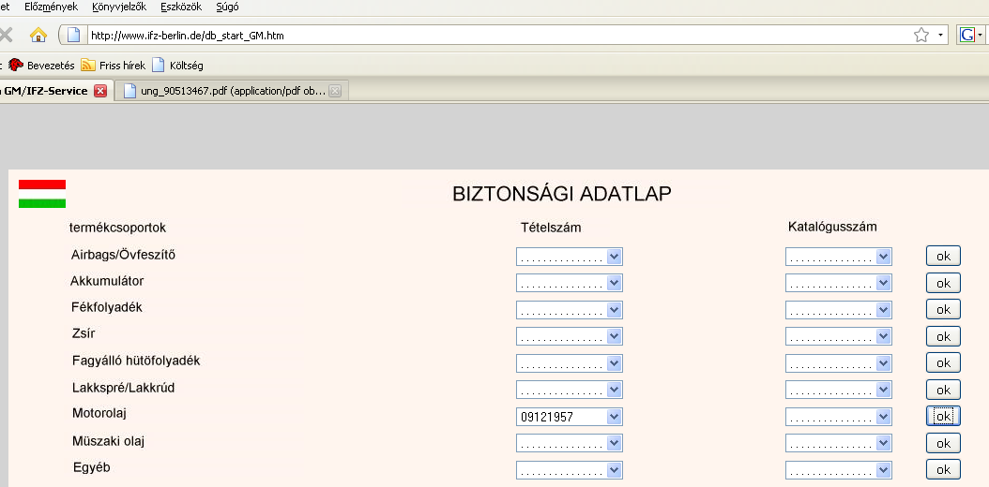
GM biztonságtechnikai adatlapok letölthetők itt: www.ifz-berlin.de

